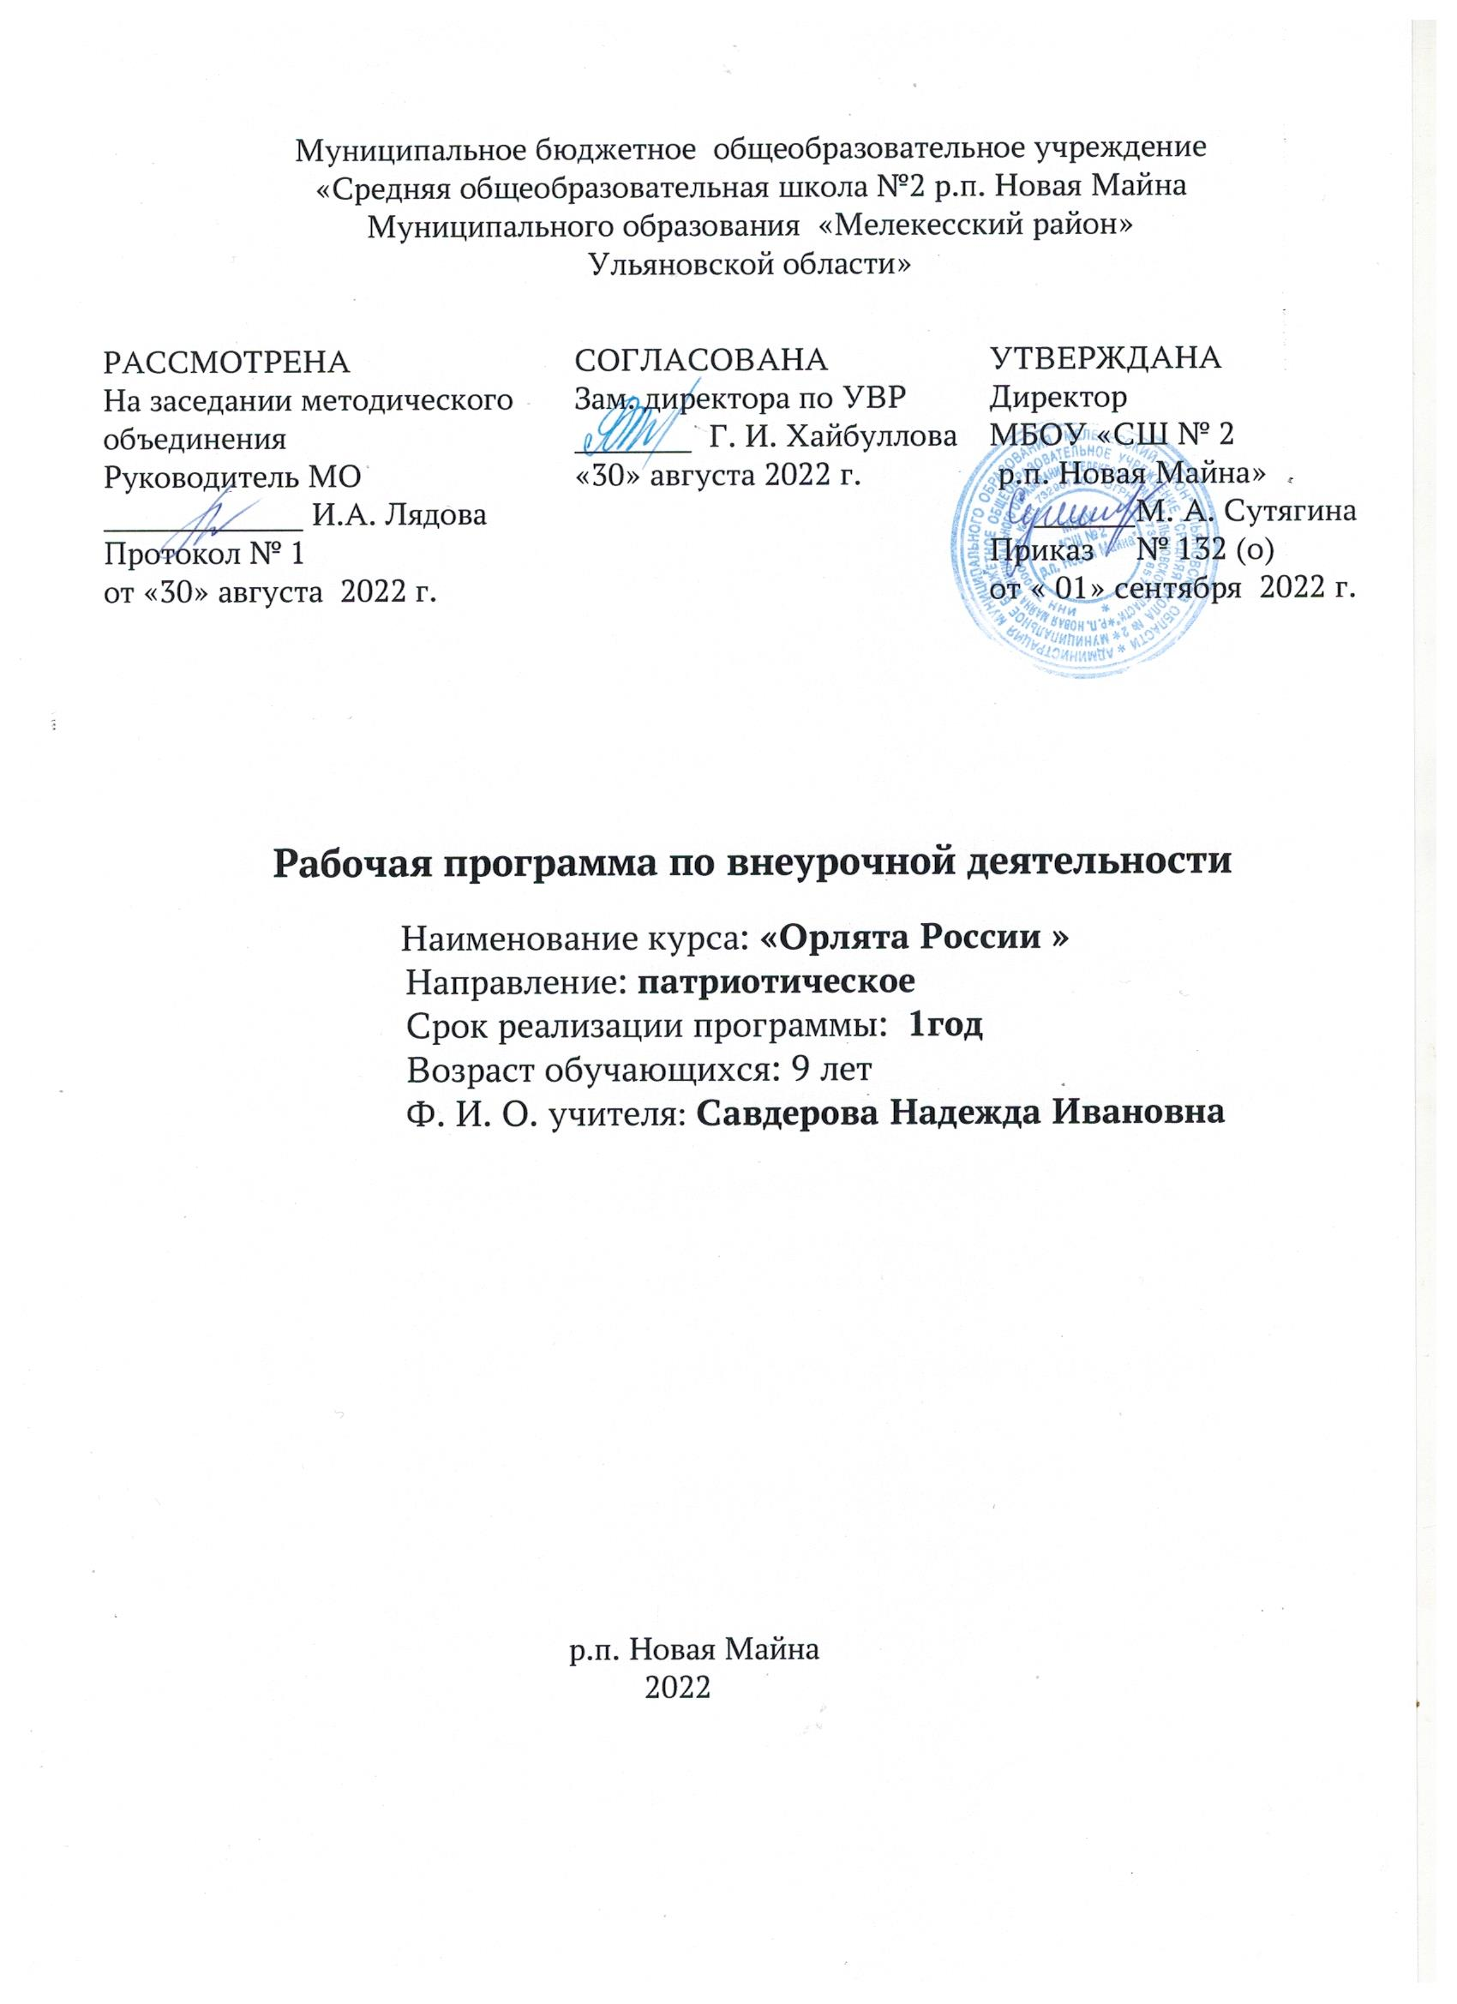

Пояснительная записка

Рабочая программа внеурочной деятельности «Орлята России» для 3 класса составлена на основе нормативных документов:
- поправки в ФЗ № 273 «Об образовании в Российской Федерации»;
- «Примерной рабочей программы воспитания»;
- Федерального государственного образовательного стандарта начального общего образования;
- Программы развития социальной активности обучающихся начальных классов «Орлята России» Федерального государственного бюджетного образовательного учреждения Всероссийский детский центр «Орлёнок» Министерства просвещения Российской Федерации , / авторы-составители Волкова Н.А., Китаева А.Ю., Сокольских А.А., Телешева О.Ю., Тимофеева И.П., Шатунова Т.И., Шевердина О.В., под общей редакцией Джеуса А.В., Сайфутдиновой Л.Р., Спириной Л.В. – Краснодар: Изд-во Новация, 2022г.– 342 с
- Образовательной программы НОО МБОУ «СШ № 2 р.п. Новая Майна МО Мелекесский район" Ульяновской области»;
- Учебного плана МБОУ «СШ №2 р. п. Новая Майна МО «Мелекесский район» Ульяновской области» на 2022-2023 учебный год;
- Приказа МБОУ «СШ №2 р. п. Новая Майна МО «Мелекесский район» Ульяновской области» № 131(о) от 01.09.2022 года «Об организации 2022/2023 учебного года».
В соответствии с календарным графиком и расписанием учебных занятий на 2022-2023 учебный год рабочая программа внеурочной деятельности «Орлята России» 3 класс рассчитана на 34 часа (1 час в неделю).

Предполагаемые результаты по курсу «Орлята России»
( из Программы).

Предполагаемые результаты курса. Целевые ориентиры результатов участия и освоения младшими школьниками содержания учебно-методического комплекса программы «Орлята России» определены в соответствии с ФГОС, основными направлениями воспитания, зафиксированными в Примерной рабочей программе воспитания и основываются на российских базовых национальных ценностях. По итогам участия в программе «Орлята России в течение учебного года» младший школьник:
● понимает важность социально-значимых ценностей Программы (понимает сопричастность к истории родного края, своей Родины — России, Российского государства; осознаёт принадлежность к своему народу и общности граждан России; понимает значение государственных символов; уважает духовнонравственную культуру своей семьи, народа; понимает ценность человеческой жизни, ценность родного языка, русского языка; сознаёт и принимает свою половую принадлежность, соответствующие ей психофизические и поведенческие особенности с учётом возраста; ориентирован на физическое развитие с учётом возможностей здоровья, занятия физкультурой и спортом; сознаёт ценность труда в жизни человека, семьи, общества; понимает ценность природы, зависимость жизни людей от природы, влияние людей на природу, окружающую среду);
● применяет в жизни позитивный опыт, полученный в результате участия в различных видах внеурочной деятельности (принимает участие в жизни класса, общеобразовательной организации в доступной по возрасту социально значимой деятельности; умеет оценивать поступки с позиции их соответствия нравственным нормам, осознаёт ответственность за свои поступки; проявляет стремление к самовыражению в разных видах художественной деятельности, искусстве; владеет основными навыками личной и общественной гигиены, безопасного поведения в быту, природе, обществе; проявляет интерес к разным профессиям; участвует в различных видах доступного по возрасту труда, трудовой деятельности; проявляет любовь и бережное отношение к природе, неприятие действий, приносящих вред природе, особенно живым существам; имеет первоначальные навыки наблюдений, систематизации и осмысления опыта в естественнонаучной и гуманитарной областях знаний);
● демонстрирует социально-значимую активность в социуме (демонстрирует уважение к государственной символике России, своего региона, местам почитания героев и защитников Отечества); первоначальные навыки общения с людьми 125 разных народов, вероисповеданий; во взаимодействии с окружающими доброжелателен, проявляет сопереживание, готовность оказывать помощь, выражает неприятие поведения, причиняющего физический и моральный вред другим людям, уважает старших; бережно относится к физическому здоровью, соблюдает основные правила здорового и безопасного для себя и других людей образа жизни, в том числе в информационной среде, проявляет интерес к чтению; проявляет уважение к труду, людям труда, демонстрирует бережное отношение к результатам труда; придерживается в своей деятельности экологических норм; выражает познавательные интересы, активность, любознательность и самостоятельность в познании, демонстрирует в деятельности и повседневном общении интерес и уважение к научным знаниям, науке).

Планируемые результаты по курсу «Орлята России» в 3 классе.

Личностные результаты: уважительное и доброжелательное отношение друг к другу; уважительное отношение к людям труда, гордость за великих российских мастеров; уважение к достоинству человека, нравственно-этические нормы поведения и соблюдение правил межличностных отношений; ценностное отношение к укреплению здоровья человека; экологическая культура школьника; чувство сопричастности к прошлому, настоящему своей страны и родного края.

Метапредметные результаты :
− коммуникативные: проявление инициативности, активности, самостоятельности; умение проявлять этику общения; корректно задавать вопросы и высказывать своё мнение; выражать эмоции в соответствии с целями и условиями общения;

− познавательные: умение сравнивать свои качества с качествами лидера; применять базовые логические универсальные действия: классификация (группировка), обобщение; умение делать выводы по предложенной педагогом информации;

− регулятивные: умение оценивать свои поступки и действия, свои возможности; планировать этапы предстоящей работы, определять последовательность действий, объективно оценивать их; умение действовать согласно составленному плану и соотносить результат действия с поставленной задачей; планировать действия по решению практической задачи для получения результата.

Предметные результаты: умение объяснять своими словами значение слова «лидер», качества и характеристики человека-лидера; первоначальные представления о созидательном и нравственном значении труда в жизни человека и общества; умение строить несложные высказывания, сообщения в устной форме, умение участвовать в инсценировках из художественных произведений с помощью учителя; осмысление понятий « доброволец и волонтёр», «добровольчество»; составлять небольшие комплексы упражнений физкультминуток и утренней зарядки; осознавать ценность природы и необходимость ответственности за ее сохранение; приводить примеры, иллюстрирующие значение природы в жизни человека; умение объяснить термины «Родина, родной край», хранитель, поколение».

Содержание курса внеурочной деятельности «Орлята России» в 3 классе.

Построение курса внеурочной деятельности для 2-3-4 классов Реализация программы «Орлята России» для детей со 2 по 4 классы начинается с первой четверти учебного года. Каждый трек состоит из 9 занятий, два из которых предполагают «свободное творчество учителя» в рамках того или иного трека, но с заданными целевыми установками для сохранения смыслов Программы. В зависимости от того, являлся ли уже класс участником программы «Орлята России» в предыдущем учебном году или только вступает в Программу, учитель выбирает тот вводный «Орлятский урок», который ему необходим. Представленные уроки различаются не по возрасту и классам, а по стажу пребывания детей в Программе. Предлагаемые даты проведения треков обозначены без учёта разницы в регионах сроков школьных каникул. Деление учебного года представлено четвертями, а не семестрами/ триместрами.

Трек «Орлёнок – Лидер». Ценности, значимые качества трека: дружба, команда Символ трека – конструктор «Лидер» В процессе реализации данного трека дети приобретают опыт совместной деятельности, что является необходимым в начале учебного года. Педагог может увидеть уровень сплочённости классного коллектива в начале учебного года, сформировать детские микрогруппы для приобретения и осуществления опыта чередования творческих поручений.

Трек «Орлёнок – Эрудит» . Ценности, значимые качества трека: познание Символ трека – конверт-копилка
Трек «Орлёнок-Эрудит» занимает первый месяц второй четверти, которая отличается высоким содержанием различных интеллектуальных олимпиад, конкурсов, конференций и т.п. – в этот период дети знакомятся с разными способами получения информации, что необходимо для их успешной деятельности, в том числе познавательной. Именно в этот период учебного года у детей отмечается наиболее высокая мотивация и интерес к учёбе.

Трек «Орлёнок – Мастер». Ценности, значимые качества трека: познание Символ трека – шкатулка Мастера. В рамках данного трека детей знакомят с тезисом, что можно быть мастерами в разных сферах деятельности, в разных профессиях. Сроки реализации трека «Орлёнок-Мастер» поделены на два временных промежутка: во время первой части трека дети готовят новогодний спектакль, концерт или представление, вторая часть трека определена для знакомства с лучшими мастерами своего дела (на уровне региона или страны).

Трек «Орлёнок – Доброволец». Ценности, значимые качества трека: милосердие, доброта, забота. Символ трека – круг Добра.Тематика данного трека актуальна круглый год. Проведение трека в данный временной период можно рассматривать, как эмоциональный пик всей Программы. Это создаст и поддержит общее настроение добра, взаимопонимания, удовлетворённости не только в рамках трека, но и в обычной жизнедеятельности детей. Учитель может обращаться к имеющемуся социальному опыту детей в течение всего учебного года

Трек «Орлёнок – Спортсмен» . Ценности, значимые качества трека: здоровый образ жизни Символ трека – чек-лист. Время для реализации этого трека обусловлено необходимостью усилить двигательную активность детей, так как к середине учебного года накапливается определённая усталость, вызванная гиподинамическим кризисом и учебной нагрузкой. Надеемся, что дополнительные физкультурно-оздоровительные мероприятия позволят снизить заболеваемость детей, что актуально в зимний период.

Трек «Орлёнок – Эколог». Ценности, значимые качества трека: природа, Родина Символ трека – рюкзачок Эколога Погодные условия в момент реализации трека «Орлёнок – Эколог» позволяют проводить мероприятия за пределами здания школы с выходом на природу. Есть возможность использования природных материалов при изготовлении поделок, проведения акций с посадками деревьев, уборке мусора в рамках экологического субботника.

Трек «Орлёнок – Хранитель исторической памяти». Ценности, значимые качества трека: семья, Родина. Символ трека – альбом «Мы – хранители». Данный трек является логическим завершением годового цикла Программы. В рамках трека происходит ценностно-ориентированная деятельность по осмыслению ребёнком личностного отношения к семье, Родине, к своему окружению и к себе лично. Ребёнок должен открыть для себя и принять значимость сохранения традиций, истории и культуры своего родного края, через понимания фразы «Я и моё дело важны для Родины».

Тематическое планирование

№ пункта | Название темы | Кол-во часов в примерной рабочей программе | Количество часов в рабочей программе
1 | Вводный «Орлятский урок» | 1 | 1
2 | Трек «Орлёнок – Лидер» | 9 | 7
3 | Трек «Орлёнок – Эрудит» | 9 | 2
4 | Трек «Орлёнок – Мастер» | 9 | 5
5 | Подведение промежуточных итогов | 2 | 0
6 | Трек «Орлёнок – Доброволец» | 9 | 3
7 | Трек «Орлёнок – Спортсмен» | 9 | 3
8 | Трек «Орлёнок – Эколог» | 9 | 5
9 | Трек «Орлёнок – Хранитель исторической памяти» | 9 | 6
10 | Подведение итогов | 2 | 2
 | Итого | 68 | 34

ПРИЛОЖЕНИЕ 1
Календарно-тематическое планирование
№  п/п | Тема занятия | Количество часов | Дата по плану | Дата по факту
1 | Вводный «Орлятский урок» | 1 | 1н | 02.09.22
Трек «Орлёнок – Лидер» - 7 ч (сентябрь – октябрь)
2 | «Лидер – это …» | 1 | 2н | 09.09
3 | «Я могу быть лидером!» | 1 | 3н | 16.09
4 | «В команде рождается лидер» | 1 | 4н | 23.09
5 | «КЛАССный выходной» | 1 | 5н | 30.09
6 | «Встреча с тем, кто умеет вести за собой». | 1 | 6н | 21.10  б/л
7 | «Мы дружный класс!»««От идеи – к делу!». КТД «Вместе мы сможем всё!» | 1 | 7н | 28.10  б/л
8 | ««От идеи – к делу!». КТД «Вместе мы сможем всё!» |  |  | 07.10
Трек «Орлёнок – Эрудит» - 2ч (ноябрь)
9 | «Кто такой эрудит?». «Я эрудит, а это значит…».  «Игра – это полезно и интересно». | 1 | 8 н | 11.11
10 | «Эрудит – это широкий кругозор». «Твори! Выдумывай! Пробуй!». КТД «Играй, учись и узнавай» | 1 | 9н | 18.11
доп | Встреча с эрудитом «Хотим всё знать». Итоги трека «На старте новых открытий». | Мероприятие на каникулах. |  | 25.11
Трек «Орлёнок – Мастер» - 5ч (декабрь)
11 | «Мастер – это…». «Россия мастеровая». | 1 | 10н | 02.12
12 | «Город Мастеров».«В гости к мастерам». | 1 | 12 н | 09.12
13 | «От идеи – к делу». | 1 | 13н | 16.12
14 | «Мастер – это звучит гордо!». | 1 | 14н | 23.12
15 | КТД «Мастер своего дела». «Путь в мастерство» – подводим итоги. | 1 | 15н | 30.12
Подведение промежуточных итогов (январь)
доп | Игра по итогам 3-х треков: «Орлёнок – Лидер» «Орлёнок – Эрудит» «Орлёнок – Мастер | Мероприятие на каникулах.
Трек «Орлёнок – Доброволец» – 3ч (январь)
16 | «От слова к делу». «Спешить на помощь безвозмездно! КТД «Создай хорошее настроение». | 1 | 16н | 13.01.  2013г
17 | «С заботой о старших». Подготовка КТД «От идеи – к делу». КТД «Подари улыбку миру! | 1 | 17н | 20.01
18 | «Доброволец – это доброе сердце!». «Портрет добровольца» | 1 | 18н | 27.01
Трек «Орлёнок – Спортсмен» - 3ч (февраль)
19 | «Движение – жизнь!». «Основы ЗОЖ». | 1 | 19н | 03.02
20 | «Мы гордимся нашими спортсменами». «Сто затей для всех друзей». | 1 | 20н | 10.02
21 | КТД «Спортивное». Спортивная игра «Книга рекордов». | 1 | 21н | 17.02
доп | «Встреча-подарок». «Азбука здоровья». |  | Мероприятие на каникулах. | 24.02
«Орлёнок – Эколог» - 5ч (март)
22 | «ЭКОЛОГиЯ». «Страна экологии». | 1 | 22н | 03.03
23 | «Мой след на планете». КТД «Знаю, умею, действую». | 1 | 23н | 10.03
24 | Экологический квест «Ключи природы». | 1 | 24н | 17.03
25 | Игра по станциям «Путешествие в природу». |  | 25 н | 24.03
26 | Встреча с человеком, которого можно назвать настоящим экологом». «Шагая в будущее – помни о планете». | 1 | 26н | 31.03
«Орлёнок – Хранитель исторической памяти» - 3ч (апрель)
27 | «Орлёнок – Хранитель исторической памяти» | 1 | 27н | 07.04
доп | КТД «Мы – хранители памяти». |  | Мероприятие на каникулах. | 14.04
28 | «Традиции моей страны». | 1 | 28н | 21.04
29 | Кодекс «Орлёнка – Хранителя». | 1 | 29н | 28.04
«Орлёнок – Хранитель исторической памяти» - 3ч (май)
30 | «Знать, чтобы хранить». КТД «История становится ближе». | 1 | 29н | 05.05
31 | «Расскажи мне о России». | 1 | 31н | 12.05
32 | «Мы – хранители». | 1 | 32 н | 19.05
Подведение итогов – 2ч (май)
33 | Подведение итогов участия в Программе в текущем учебном году. | 1 | 33н | 26.05
34 | Подведение итогов участия в Программе в текущем учебном году | 1 | 34н | 4 ноября праздник
 | Итого | 34ч

ПРИЛОЖЕНИЕ 2
Лист коррекции
рабочей программы внеурочной деятельности «Орлята России»
за 2022- 2023 учебный год
В связи с расхождением количества учебных часов, предусмотренных рабочей программой на проведение уроков и фактическим количеством проведённых уроков в рабочую программу вносятся следующие изменения
класс | дата | тема | причина | способы коррекции
3Б

